Erasmus+ Programı
Erasmus+ 2021-2027 yılları arasında uygulanan eğitim, gençlik ve spor alanlarını kapsayan Avrupa Birliğinin hibe programıdır. Erasmus+ Programı ile kişilere, yaş ve eğitim geçmişlerine bakılmaksızın yeni beceriler kazandırılması, onların kişisel gelişimlerinin güçlendirilmesi ve istihdam olanaklarının artırılması amaçlanmaktadır. Erasmus+ Programının 2021-2027 yılları için tüm Avrupa'daki bütçesi 28,4 Milyar Avro'dur.

Erasmus+ Programı kapsamında desteklenen faaliyetler temel olarak 3 Ana Eylem (Key Action, KA) ve 1 Özel Eylem altında toplanmaktadır.
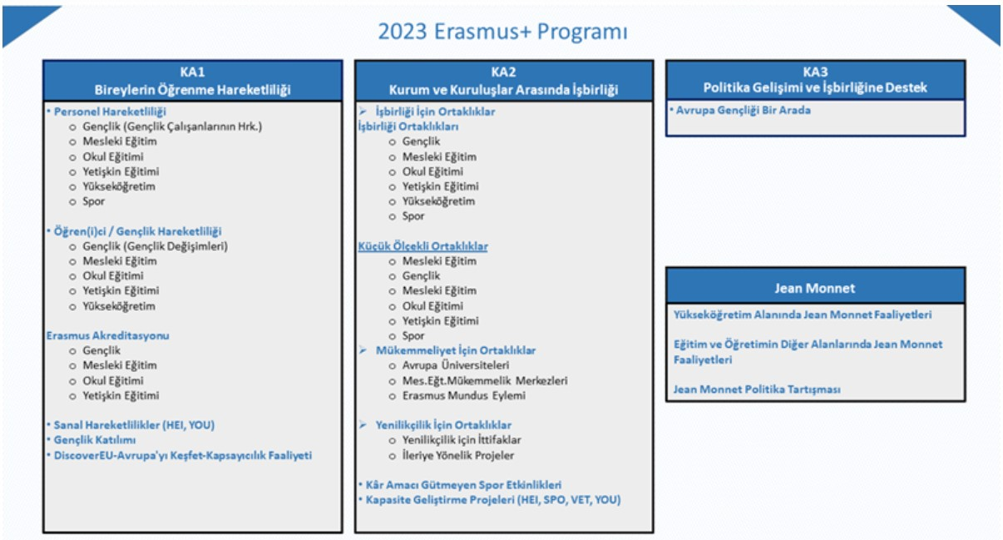

"Merkezi Teklif Çağrıları" başlıkları altındakiler hariç olmak üzere tüm Erasmus+ Programı başvuruları Türkiye Ulusal Ajansı tarafından alınmakta ve değerlendirilmektedir. Merkezi Teklif Çağrıları ise Brüksel merkezli Avrupa Komisyonu Yürütme Ajansı tarafından yönetilmektedir.

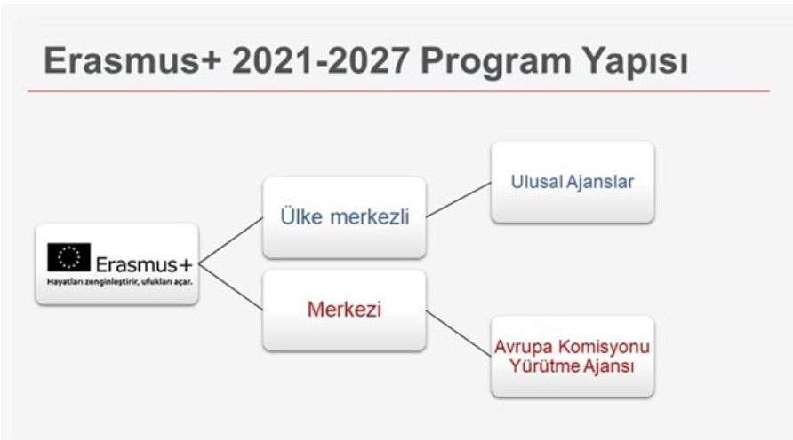

Kaynak: https://www.ua.gov.tr/

